ГОСТ 10060.3-95

МЕЖГОСУДАРСТВЕННЫЙ СТАНДАРТ

**БЕТОНЫ**

**ДИЛАТОМЕТРИЧЕСКИЙ МЕТОД УСКОРЕННОГО ОПРЕДЕЛЕНИЯ МОРОЗОСТОЙКОСТИ**

МЕЖГОСУДАРСТВЕННАЯ НАУЧНО-ТЕХНИЧЕСКАЯ КОМИССИЯ ПО СТАНДАРТИЗАЦИИ И ТЕХНИЧЕСКОМУ НОРМИРОВАНИЮ В СТРОИТЕЛЬСТВЕ (МНТКС)

Москва

Предисловие

**1** **РАЗРАБОТАН** Всероссийским научно-исследовательским институтом физико-технических и радиотехнических измерений (ВНИИФТРИ), Центральным межведомственным институтом повышения квалификации руководящих работников и специалистов строительства при МГСУ (ЦМИПКС) Российской Федерации

**ВНЕСЕН** Минстроем России

**2 ПРИНЯТ** Межгосударственной научно-технической комиссией по стандартизации и техническому нормированию в строительстве (МНТКС) 22 ноября 1995 г.

За принятие проголосовали

|  |  |
| --- | --- |
| Наименование государства | Наименование органа государственного управления строительством |
| Азербайджанская Республика | Госстрой Азербайджанской Республики |
| Республика Армения | Госупрархитектуры Республики Армения |
| Республика Казахстан | Минстрой Республики Казахстан |
| Кыргызская Республика | Госстрой Кыргызской Республики |
| Республика Молдова | Минархстрой Республики Молдова |
| Российская Федерация | Минстрой России |
| Республика Таджикистан | Госстрой Республики Таджикистан |
| Республика Узбекистан | Госкомархитектстрой Республики Узбекистан |

**3 ВВЕДЕН** **ВПЕРВЫЕ**

**4 ВВЕДЕН** в действие с 1 сентября 1996 г. в качестве госу­дарст­венного стандарта Российской Федерации постановлением Минстроя России от 5 марта 1996 г. № 18-17

**Содержание**

1 Область применения

2 Нормативные ссылки

3 Определения

4 Средства испытания и вспомогательные устройства

5 Порядок подготовки к проведению испытания

6 Порядок проведения испытания

7 Правила обработки результатов испытаний

Приложение А Форма журнала ускоренного определения моро­зо­стойкости бетона дилатометрическим методом

Приложение Б Пример ускоренного определения морозостойкости бетона

МЕЖГОСУДАРСТВЕННЫЙ СТАНДАРТ

**БЕТОНЫ**

**ДИЛАТОМЕТРИЧЕСКИЙ МЕТОД УСКОРЕННОГО ОПРЕДЕЛЕНИЯ МОРОЗОСТОЙКОСТИ**

**CONCRETES. DILATOMETRIC RAPID METHOD FOR THE DETERMINATION OF FROST-RESISTANCE**

Дата введения 1996-09-01

**1 Область применения**

Настоящий стандарт распространяется на тяжелые и легкие бетоны на цементном вяжущем, кроме бетонов дорожных и аэродромных покрытий.

Стандарт не распространяется на бетон с добавками полимерного вяжущего.

Стандарт устанавливает ускоренный дилатометрический (четвертый) метод определения морозостойкости при однократном замораживании.

**2 Нормативные ссылки**

В настоящем стандарте использованы ссылки на следующие стандарты:

ГОСТ 8.018-82 ГСИ. Государственный первичный эталон и государственная поверочная схема для средств измерений температурного коэффициента линейного расширения твердых тел в диапазоне температур 90-1800 К.

ГОСТ 10060.0-95 Бетоны. Методы определения морозостойкости. Общие требования.

ГОСТ 10060.1-95 Бетоны. Базовый метод определения морозостойкости.

ГОСТ 10180-90 Бетоны. Методы определения прочности по контрольным образцам.

ГОСТ 10181.0-81 Смеси бетонные. Общие требования к методам испытаний.

ГОСТ 23732-79 Вода для бетонов и растворов. Технические условия.

ГОСТ 28570-90 Бетоны. Методы определения прочности по образцам, отобранным из конструкций.

**3 Определения**

3.1 В настоящем стандарте приняты термины и определения по ГОСТ 10060.0.

3.2 Стандартный образец - образец, входящий в комплект дилатометра, изготовленный из того же материала, что и дилатометр.

**4 Средства испытания и вспомогательные устройства**

4.1 Оборудование для изготовления и испытания бетонных образцов должно соответствовать требованиям ГОСТ 10180.

4.2 Дифференциальный объемный дилатометр в комплекте со стандартными образцами. Стандартный образец должен иметь одинаковую форму и размеры с бетонными образцами.

4.3. Ванны для насыщения образцов.

1. Керосин.
2. Вода по ГОСТ 23732.

**5 Порядок подготовки к проведению испытания**

5.1 Бетонные образцы изготавливают и отбирают по 4.5 - 4.10 ГОСТ 10060.0 и ГОСТ 28570.

5.2 Бетонные образцы измеряют, определяют начальный объем Vo и насыщают водой по 4.11 ГОСТ 10060.0.

**6 Порядок проведения испытания**

6.1 Насыщенный образец бетона помещают в измерительную камеру дилатомера, во вторую помещают стандартный образец, камеры заполняют керосином и герметизируют.

6.2 Дилатометр с образцами устанавливают в морозильную камеру и выдерживают 30 мин, затем начинают замораживание со скоростью 0,3С/мин до достижения температуры минус (182) С.

Графопостроитель во время замораживания непрерывно фиксирует кривую разности объемных деформаций бетонного и стандартного образцов (рисунок 1).

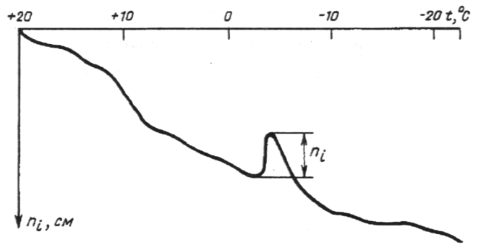

***Рисунок 1*** - График зависимости разности объемных деформаций бетонного и стандартного образцов от температуры замораживания

6.3 На графике выделяют скачкообразное изменение разности объемных деформаций *np* обусловленное переходом воды в лед.

6.4 Определяют значение максимального относительного увеличения разности объемных деформаций бетонного и стандартного образцов по формуле



где *ni*- значение максимальной разности деформаций бетонного и стандартного образцов при замерзании воды в бетоне, см;

*с* - постоянная дилатомера, см3/см (принимают по паспорту на прибор);

*Vo* - начальный объем бетонного образца, см3.

6.5 Максимальную относительную разность объемных деформаций бетонных и стандартных образцов при замораживании определяют как среднеарифметическое значение серии из трех бетонных образцов.

6.6 Марку бетона по морозостойкости F определяют по максимальной относительной разности объемной деформации бетонных и стандартных образцов по таблице 1 с учетом вида бетона, формы и размера образцов.

**7 Правила обработки результатов испытаний**

7.1 Марку бетона по морозостойкости F, выраженную в циклах переменного замораживания и оттаивания в воде, определяют по графику на рисунке 2 или по таблице 1.

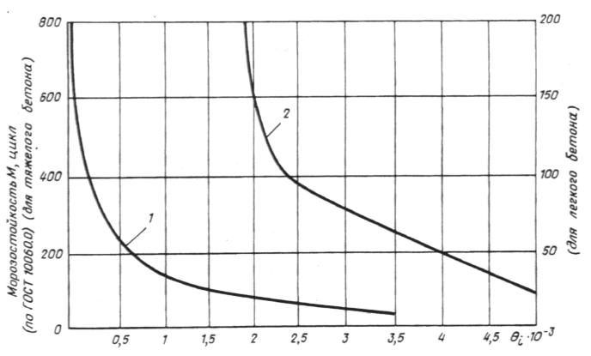

1 - для тяжелого бетона; 2 - для легкого бетона

***Рисунок 2*** - График зависимости морозостойкости бетона от  - максимального относительного увеличения разности объемных деформаций бетонного и стандартного образцов при замораживании

Таблица 1

|  |  |  |  |  |  |  |  |  |  |  |  |  |  |  |
| --- | --- | --- | --- | --- | --- | --- | --- | --- | --- | --- | --- | --- | --- | --- |
| Форма и размер | Вид бетона | Максимальное увеличение разности объемной деформации бетонного и стандартного образцов для марки бетона по морозостойкости | | | | | | | | | | | | |
| образца, мм |  | F25 | F35 | F50 | F75 | F100 | F150 | F200 | F300 | F400 | F500 | F600 | F800 | F1000 |
| Куб с | Тяжелый | >3,80 | 3,80-3,60 | 3,60-3,50 | 3,50-2,40 | 2,40-1,70 | 1,70-1,00 | 1,0-0,65 | 0,65-0,33 | 0,33-0,20 | 0,20-0,18 | 0,18-0,08 | 0,08-0,05 | <0,05 |
| ребром 100 | Легкий |  | 3,60 | 3,50 | 2,40 | 1,70 | 1,00 | 0,65 | 0,33 | 0,20 | 0,18 | 0,08 | 0,05 | - |
| Цилиндр с диамет­ром и | Тяжелый | >6,00 | 6,00-5,00 | 5,00-3,80 | 3,80-3,25 | 3,25-1,90 | 1,90-1,30 | 1,30-0,75 | 0,75-0,40 | 0,40-0,25 | 0,25-0,18 | 0,18-0,09 | <0,09 | - |
| высотой 70 | Легкий | >7,00 | 7,00-6,00 | 6,00-5,00 | 5,00-3,80 | 3,80-3,40 | 3,40-2,80 | <2,80 |  |  |  |  |  | - |

7.2 Марку бетона по морозостойкости F принимают соответст­ву­ю­щей требуемой, если среднеарифметическое значение серии бетонных образцов меньше максимального относительного увеличения разности объемной деформации бетонных и стандартного образцов, указанного в таблице 1.

При совпадении среднеарифметического значения серии бетонных образцов с граничными значениями диапазона назначают меньшую по значению марку бетона по морозостойкости.

7.3 Исходные данные и результаты определения морозостойкости заносят в журнал по форме, приведенной в приложении А.

7.4 Пример ускоренного определения морозостойкости бетона с обработкой результата приведен в приложении Б.

ПРИЛОЖЕНИЕ А

*(обязательное)*

**ФОРМА ЖУРНАЛА УСКОРЕННОГО ОПРЕДЕЛЕНИЯ МОРОЗОСТОЙКОСТИ БЕТОНА ДИЛАТОМЕТРИЧЕСКИМ МЕТОДОМ**

|  |  |  |  |  |  |  |  |  |
| --- | --- | --- | --- | --- | --- | --- | --- | --- |
| Номер образца | Дата из­го­товления образца | Размер образца, мм | Объем образцаVo, см3 | Дата испытания | Показатели морозостойкости бетона | | | Марка бетона по морозостойкости F |
|  |  |  |  |  | ni, см | , отн. | М, цикл |  |
|  |  |  |  |  |  |  |  |  |
|  |  |  |  |  |  |  |  |  |
|  |  |  |  |  |  |  |  |  |
|  |  |  |  |  |  |  |  |  |

Начальник подразделения

(лаборатории) _____________ ______________________

*(подпись) (ф.и.о.)*

Ответственное лицо,

проводившее испытание _____________ ______________________ *(подпись) (ф.и.о.)*

ПРИЛОЖЕНИЕ Б

*(информационное)*

**ПРИМЕР УСКОРЕННОГО ОПРЕДЕЛЕНИЯ МОРОЗОСТОЙКОСТИ БЕТОНА**

1 Исходные данные

Испытанию подлежит бетон следующего состава, кг/м3: цемент - 332, щебень - 1310, песок - 590, вода - 177.

Материалы для изготовления бетона: цемент завода «Гигант» ПЦ-400, гранитный щебень Академического карьера фракции 5-20 мм, песок тучковский Мкр = 1,87. Изготавливают три образца бетона размером 100х100х100 мм и помещают в камеру нормального твердения.

Требуется определить морозостойкость бетона в возрасте 28 сут.

2 Определение показателя морозостойкости

2.1 Образцы бетона насыщают водой по 4.11 ГОСТ 10060.0.

2.2 Насыщенный образец помещают в измерительную камеру дилатометра, во вторую камеру помещают стандартный образец, затем обе камеры заполняют керосином и герметизируют.

2.3 Дилатометр с образцами устанавливают в морозильную камеру и после 30 мин выдержки начинают замораживание со скоростью 0,3 С/мин до достижения температуры минус (182) С.

2.4 На графике показателя разности объемных деформаций бетонных и стандартного образцов находят скачкообразное изменение ni для каждого образца из серии

n1 = 2,4 см; n2 = 2,5 см; n3 = 2,6 см.

2.5 Определяют значение максимального относительного увеличения разности объемных деформаций бетонных и стандартного образцов по формуле (1)



где *с* = 0,258 см3/см (*с* - постоянная дилатометра)

; 



2.6 Вычисляют среднеарифметическое значение максимального относительного увеличения разности объемных деформаций бетонных и стандартного образцов при замораживании для серии из трех образцов



2.7 По таблице 1 определяют марку бетона по морозостойкости, которая составляет согласно 7.2 F200.

Ключевые слова: дилатометр, стандартный образец, разность объемных деформаций